Le damos a crear un acceso directo en el escritorio

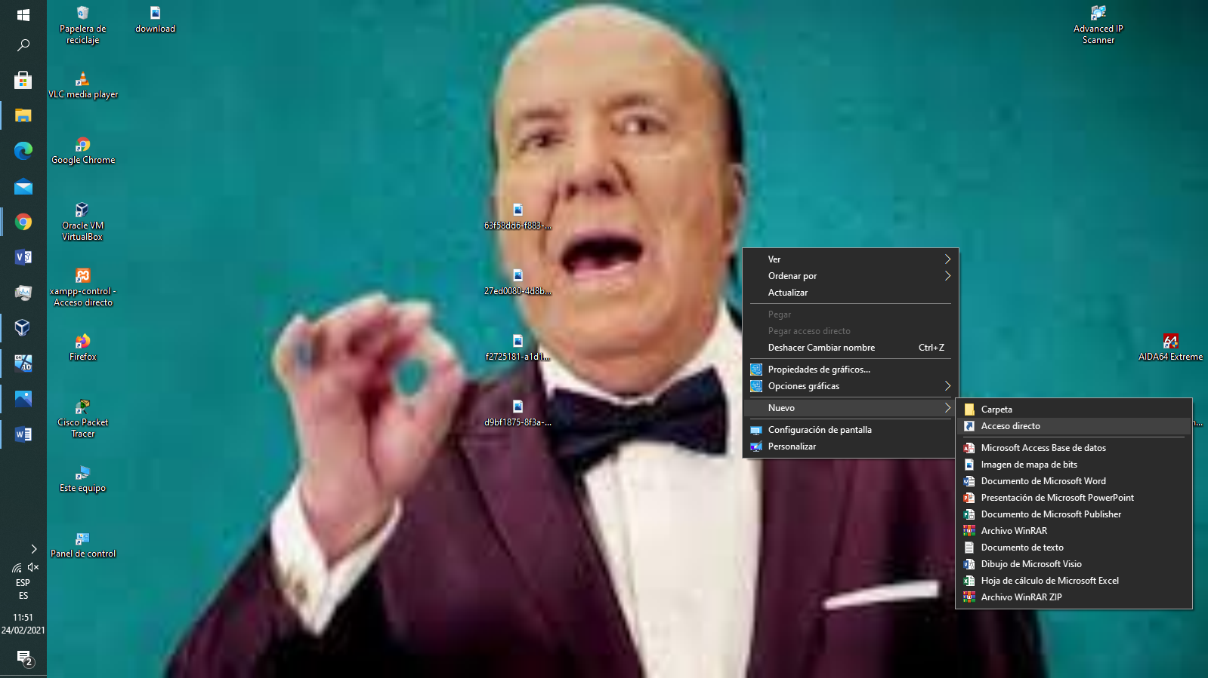

Dentro del campo para rellenar el nombre o ubicación del archivo escribimos msconfig

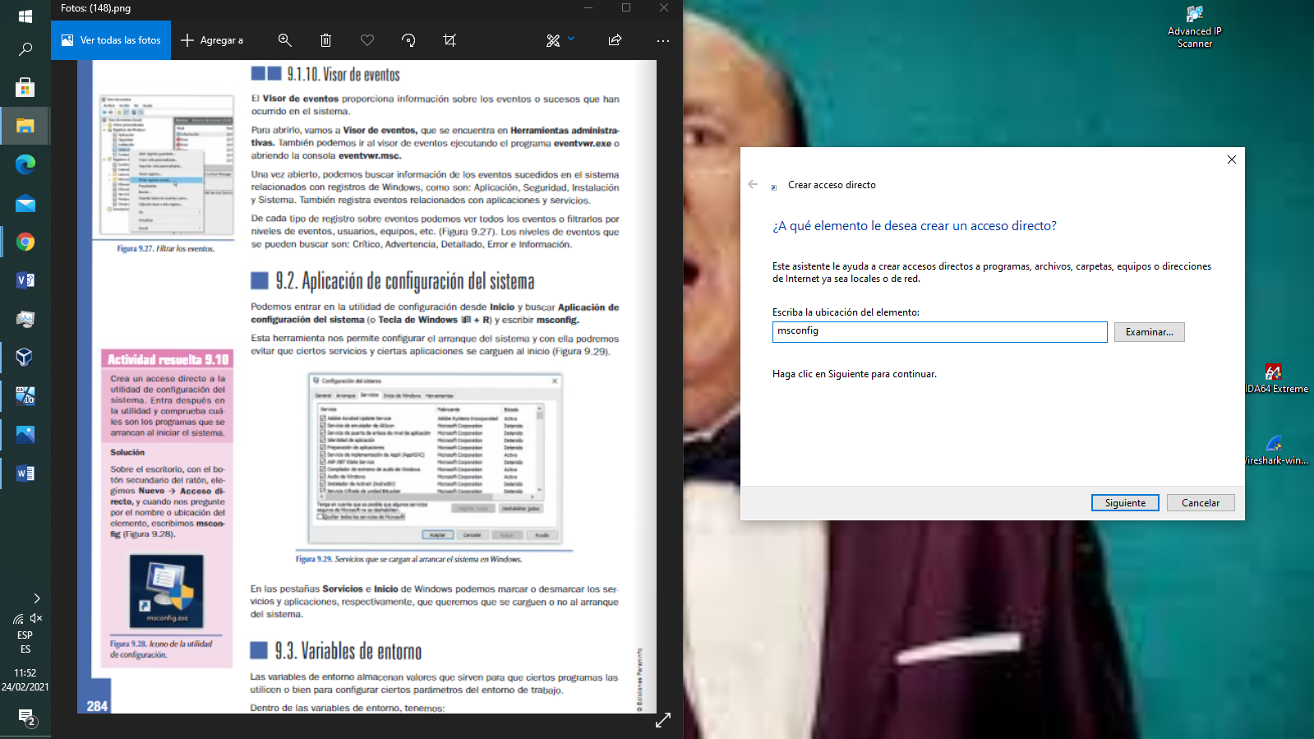

Y ya se crearía el archivo

